бессмертный полк Вощиковской земли

Никишаев Алексей Степанович
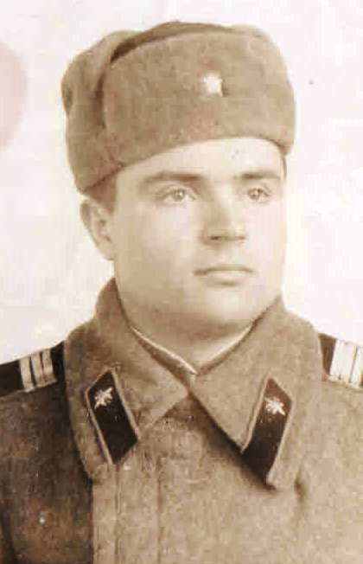

Годы жизни (дата рождения) | 24.12.1933 (по документам), 24.10.1931 (по факту)
Место рождения | Орловская область, Знаменский район, д. Муратово
 | Малолетний узник фашистских лагерей. Предположительно был в концентрационном лагере Освенцим (Польша). Из лагеря был выкуплен польским помещиком, работал на скотном дворе. Труд был очень тяжелым, кормили плохо. Был освобожден в январе 1945 года.

